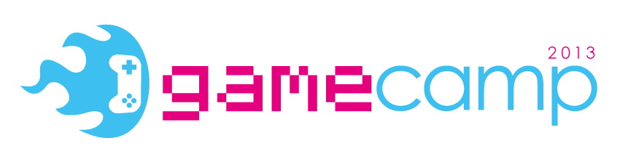
Qui di seguito il programma completo dei tornei che animeranno la 3 giorni di Rimini. Tutte le novità sono riportate anche sul sito ufficiale del #GameCamp2013 all’indirizzo gamecamp.fuorigio.co.
Vi invitiamo inoltre a seguire gli account ufficiali @gamecampit e @fuorigiocoit dove pubblicheremo live dal Coconuts dalle 14:00 di venerdì 20 settembre, orario ufficiale di inizio della BlogFest 2013!
L’hashtag ufficiale della manifestazione è #GameCamp2013.

Pro Evolution Soccer 2014
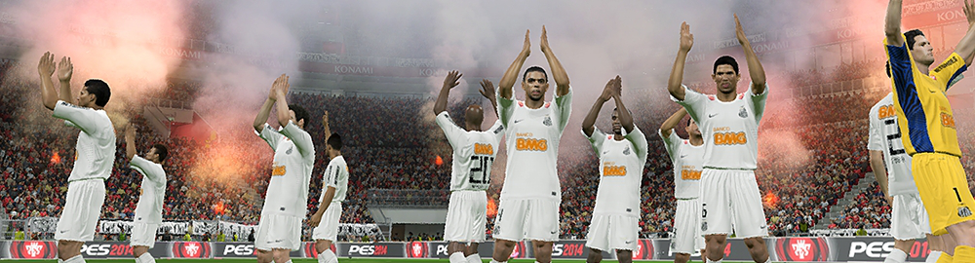

Partecipanti: 8 giocatori per sessione, 3 all’ultima sessione, 4 sessioni in totale
Modalità: Sfide ad eliminazione (uno contro uno) per un totale di 10 minuti massimo a partita.
L’ultima sessione vedrà i vincitori (primi posti dei 3 tornei singoli) sfidarsi per un primo posto assoluto. Gli sfidanti dei primi 3 tornei singoli verranno accoppiati con sorteggio.
Quando: Sabato dalle 11:00 e dalle 15:30, Domenica dalle 10:30 (sfida finale subito a seguire)

Premi: Primo classificato torneo singolo: Felpa Konami
Secondo classificato torneo singolo: Polo Konami
Terzo classificato torneo singolo: Pallone PES 13
Quarto classificato: Maglietta Metal Gear R.

Primo classificato torneo assoluto: Steelbook Metal Gear R. per Xbox 360
Secondo e terzo classificato torneo assoluto: Metal Gear R. per PS3

Call of Duty: Black Ops II
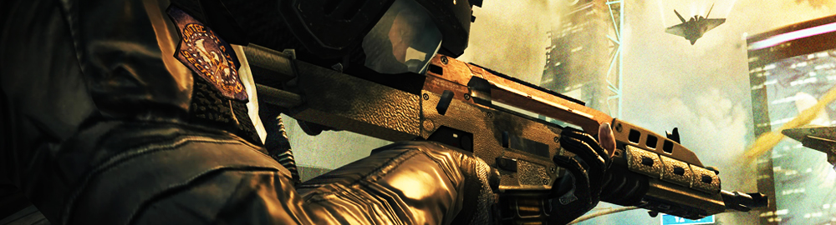

Partecipanti: 2 giocatori per sessione, 4 sessioni in totale
Modalità: Deathmatch (uno contro uno con l’aiuto del computer che controllerà ulteriori 4 soldati) per un totale di 10 minuti massimo a partita.
Quando: Sabato dalle 14:00

Premi: Primo classificato: Deadpool per Xbox 360
Secondo e terzo classificato: Call of Duty: Black Ops II per PS3

Per tutti i partecipanti una Skin Diablo III per PS3

Skylanders Giants
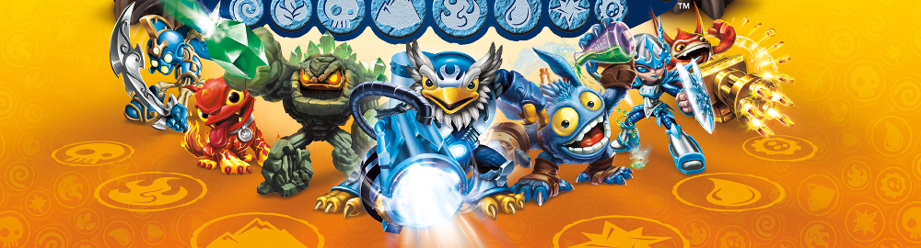

Partecipanti: 8 giocatori per sessione, sessione singola
Modalità: Battle Mode ad eliminazione
Quando: Sabato dalle 16:00

Premi: Primo classificato: Skylanders Giants per PS3
Secondo classificato: un astuccio porta-Skylanders
Terzo e quarto classificato: Mini Building del set Mega Blocks Skylanders Giants

New Super Mario Bros. U
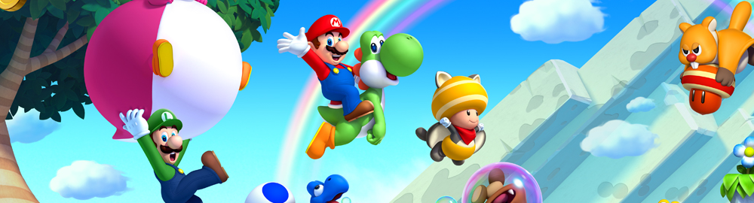

Partecipanti: 8 giocatori per sessione, sessione singola
Modalità: Caccia alla moneta, torneo ad eliminazione, la partita ha durata massima di 7 minuti, un livello uguale per tutti. Per la finale sono previsti 3 round con selezione casuale dei livelli. Se entrambi i giocatori perdono la vita e non c’è quindi un vincitore secco verrà ripetuto il livello.
Quando: Domenica dalle 11:00

Premi: Primo classificato: Pikmin 3 per Wii U
Secondo classificato: Angry Birds Trilogy per Wii U
Terzo classificato: Nintendo Land per Wii U
Pikmin 3

Partecipanti: 8 giocatori per sessione, sessione singola
Modalità: “Bingo”: 5 minuti di tempo a disposizione entro i quali bisognerà recuperare i diversi oggetti nella mappa che vanno a formare una fila da quattro su un tabellone da bingo (orizzontale, verticale o diagonale). Chi completa più rapidamente la fila vince, diversamente passa chi recupera più oggetti entro i 5 minuti di partita.
Quando: Sabato dalle 11:00

Premi: Primo classificato: Pikmin 3 per Wii U
Secondo classificato: New Super Luigi U per Wii U
Terzo classificato: Nintendo Land per Wii U

Mario Kart 7
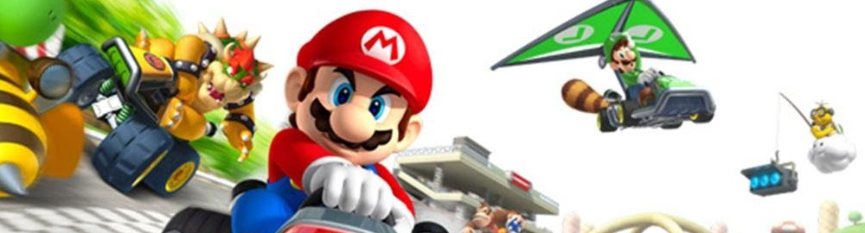

Partecipanti: 8 giocatori per sessione, sessione singola
Modalità: Partita veloce con eliminazione diretta.
Quando: Domenica dalle 11:00

Premi: Primo classificato: Animal Crossing per 3DS
Secondo classificato: Mario & Luigi: Dream Team Bros.
Terzo classificato: Luigi’s Mansion 2

Animal Crossing: New Leaf
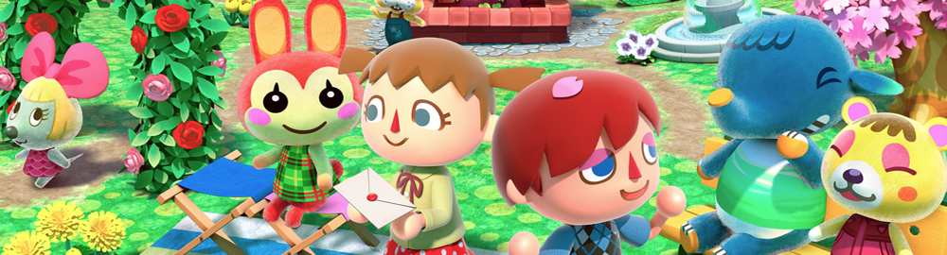

Partecipanti: 16 giocatori per sessione, sessione singola
Modalità: Torneo su isola (definito al mattino in base alla disponibilità dei tornei nel gioco), classifica punteggio. Vince chi ottiene più punti entro il limite del tempo (o meno tempo per terminare il torneo).
Quando: Sabato dalle 10:30

Premi: Primo classificato: Animal Crossing per 3DS

ATTENZIONE: il programma potrebbe subire variazioni. Tutti gli aggiornamenti saranno pubblicati sulla pagina ufficiale dell’evento (http://gamecamp.fuorigio.co). Per info: redazione@fuorigio.co

Fuorigio.co è un blog fatto di tante voci fuori dal coro. Parliamo di videogiochi in libertà, opinioni, spesso diverse, con la certezza di raccontare, ognuno con il suo stile e linguaggio, ciò che significa vivere con tutti i sensi un’opera d’arte.

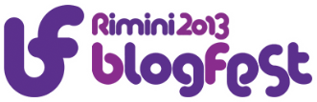
BlogFest è l’evento che riunisce, ogni anno, tutto ciò che in Italia gravita attorno alle community della rete, che abbiano origine dai blog, da Facebook, da Twitter, dalle chat e dai forum e da qualsiasi altra forma sociale di comunicazione. Tra gli appuntamenti: conferenze, dibattiti, installazioni, presentazioni, concerti, premiazioni, giochi. Un grande spazio di socializzazione all’aperto, ad ingresso gratuito, nel quale incontrarsi, conoscere i protagonisti della rete.

